http://labolycee.org ÉPREUVES COMMUNES DE CONTRÔLE CONTINU
CLASSE : Première E3C : ☐ E3C1 ☒ E3C2 ☐ E3C3
VOIE : ☒ Générale ENSEIGNEMENT : Enseignement scientifique
DURÉE DE L’ÉPREUVE : 1h

L’OREILLE ET L’AUDITION

L’audition joue un rôle primordial dans les interactions sociales. L’oreille est l’organe sensoriel de l’audition, dont on étudiera tout d’abord le fonctionnement avant d’envisager la prévention d’un traumatisme acoustique.
Partie 1. L’oreille et son fonctionnement
1- Compléter la phrase suivante par l’une des propositions parmi les quatre proposées ci-dessous.
Les vibrations sonores perçues par les cils des cellules ciliées sont :
a- acheminées au cerveau sous la forme d’ondes sonores.
b- transformées en messages nerveux, qui sont acheminés au cerveau.
c- acheminées au cerveau sous une forme moléculaire.
d- directement analysées au niveau de l’oreille interne, ce qui permet l’audition.

2- À l’aide de vos connaissances et du document 1, expliquer par un texte et/ou un schéma, comment les différentes parties de l’oreille permettent une réception et une transmission des vibrations sonores puis du message sensoriel auditif.

Document 1. L’oreille humaine
Figure 1. Schéma de l’anatomie de l’oreille humaine.  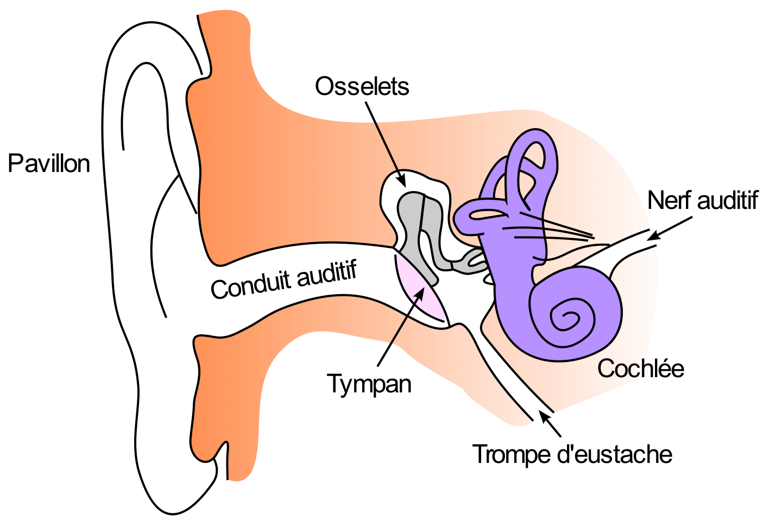  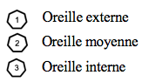 | Figure 2. Schéma d’une coupe transversale de la cochlée humaine (à gauche) et zoom sur les cellules ciliées (à droite).  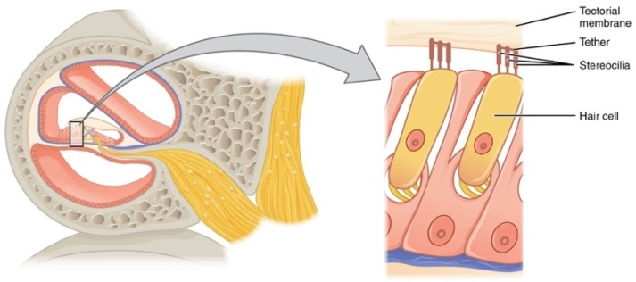  Cellule ciliée  Cils  Membrane tectoriale
Source : https://fr.wikibooks.org/wiki/Neurosciences/L%27audition | Source : https://fr.wikipedia.org/wiki/Organe_de_Corti

Partie 2. La prévention d’un traumatisme acoustique
Pour prévenir le risque lié aux sur-stimulations sonores, il existe des protections auditives de nature différente selon leur type d’utilisation.
On peut distinguer, par exemple, deux catégories de bouchons d'oreilles qui permettent de s’isoler du bruit :
- les bouchons en mousse, généralement jetables ;
- les bouchons moulés en silicone, fabriqués sur mesure et nécessitant la prise d'empreinte du conduit auditif. Ils sont lavables à l'eau et se conservent plusieurs années.

L’atténuation des sons par un bouchon est égale à la diminution du niveau d’intensité sonore perçu par l’oreille en présence du bouchon. Un fabricant fournit les courbes d'atténuation en fonction de la fréquence du son pour les deux types de bouchons (document 2).

Document 2. Courbes d’atténuation du son correspondant aux deux types de bouchons.
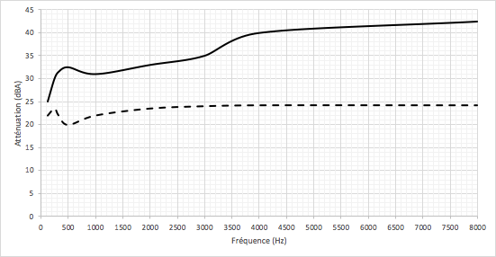Source : Auteur
Atténuation (dB)
Bouchons moulés
Bouchons en mousse

3- Un musicien qui pratique régulièrement un instrument tel que la batterie ou la guitare électrique a besoin d’une atténuation du niveau sonore. Cependant, cette atténuation ne doit pas dépasser 25 dB afin qu’il entende suffisamment.

3-a- À l’aide du document 2, indiquer pour chaque bouchon si cette condition est respectée. Justifier.

3-b- En utilisant le document 2, indiquer si un bouchon en mousse atténue davantage les sons aigus ou les sons graves. Justifier.
Afin de comparer la qualité acoustique des deux types de bouchons, on a enregistré le son émis par une guitare, ainsi que les sons obtenus après passage à travers les deux types de bouchons. Le document 3 présente les résultats obtenus.

Document 3. Spectres du son émis par une guitare et des sons restitués après passage à travers les deux types de bouchons (Source : Auteur)
L’amplitude relative est le rapport entre une amplitude et une amplitude de référence, ici celle de la fréquence fondamentale.
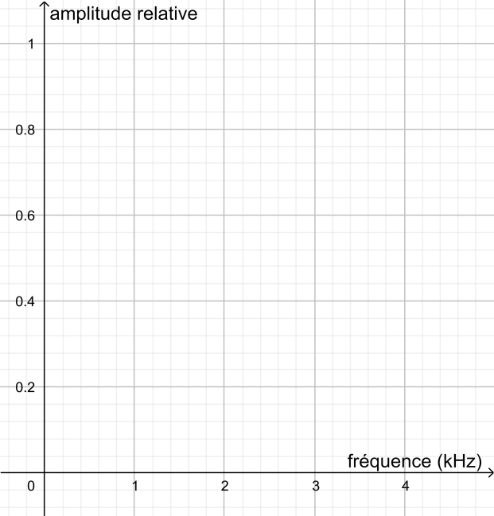
Figure 1. Spectre correspondant au mi₄ joué par la guitare

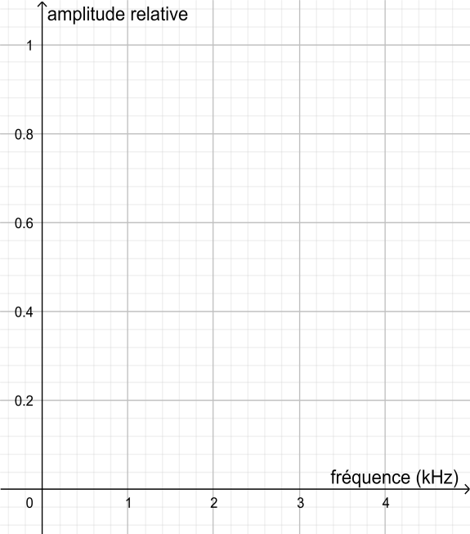
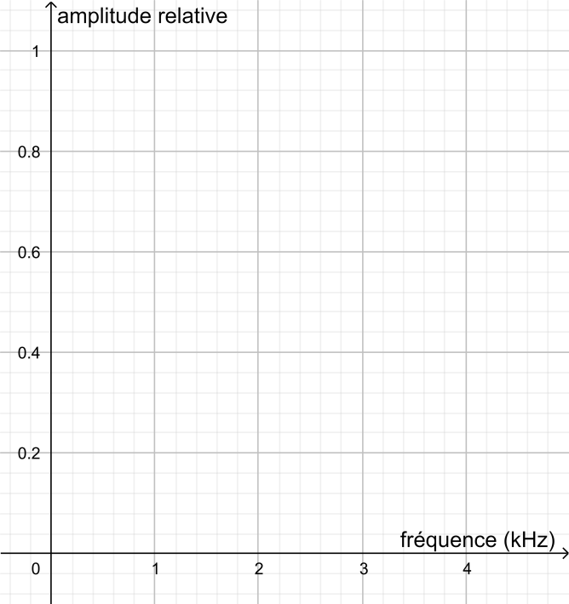
Figure 2. Spectre du mi4 restitué après passage par un bouchon en mousse
Suite du document 3 en page suivante
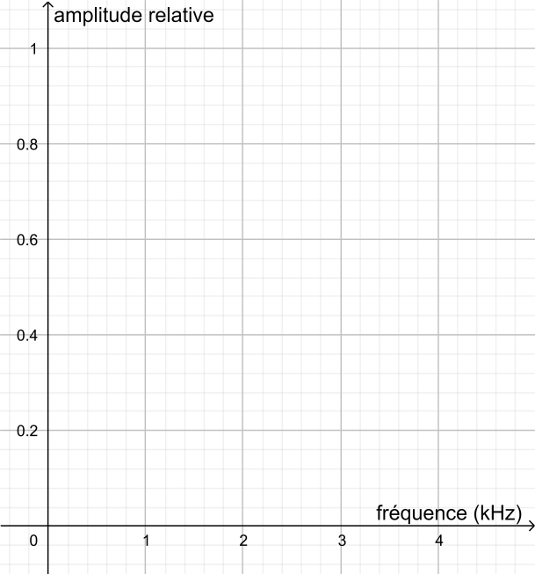
Figure 3. Spectre du mi4 restitué après passage par un bouchon moulé en silicone

4-a- À partir de la figure 1 du document 3, indiquer, en justifiant, si le son émis par la guitare est un son pur ou un son composé.
4-b- À partir de la figure 1 du document 3, déterminer la fréquence du mi₄ joué par la guitare. Décrire la démarche employée.

Une exposition prolongée à un niveau d’intensité sonore de 85 dB est nocive pour l'oreille humaine.
5- Durant un concert de rock, un guitariste est soumis en moyenne à un niveau d’intensité sonore de 100 dB. Il désire préserver son audition tout en préservant une bonne qualité sonore.
À partir de l’étude des documents 2 et 3, indiquer quel type de bouchon choisir et argumenter ce choix.

